图书馆管理系统使用说明书

配置源程序

附加MySQL数据库
（1）将MR\源码\第15章\Database文件夹中的扩展名为db_library.sql的文件拷贝到本地机器中。
（2）在如图1.1所示的MySQL工作台界面中，单击Manage Import / Export超链接。
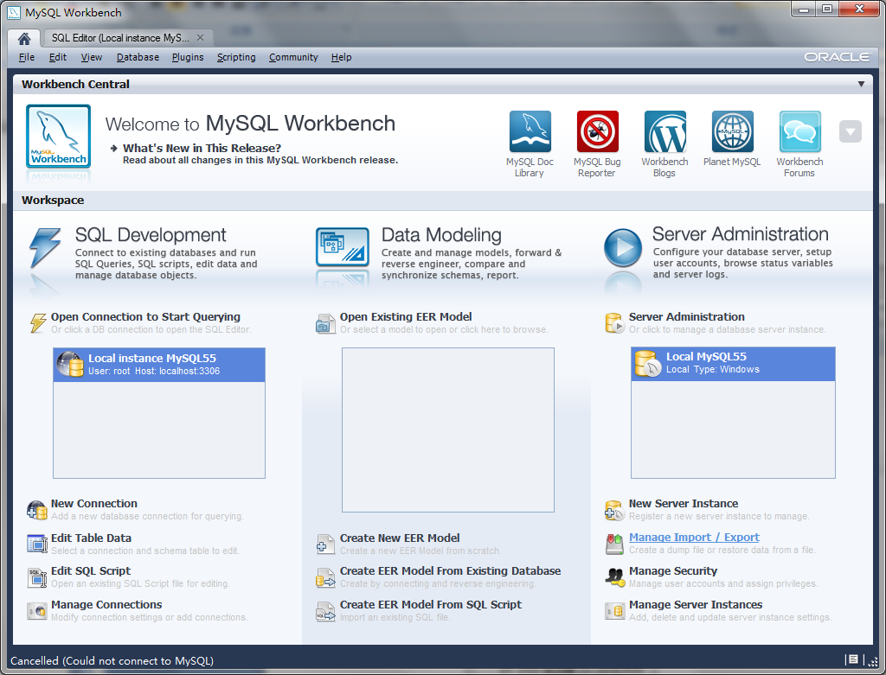
图1.1 MySQL工作台
（3）将打开如图1.2所示的输入用户密码的对话框，在该对话框中输入root用户的密码，这里为root，单击确定按钮，将打开Admin选项卡，在该选择卡中，单击左侧的Data Import/Restore列表项，在右侧将显示用于进行数据导入的相关内容。
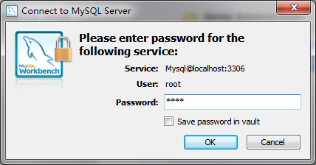
图1.2 输入用户密码对话框
（4）在Admin选项卡的右侧选中“Import from Self-ContainedFile”单选按钮，然后在FilePath文本框中输入拷贝到本地机上的db_library.sql文件的路径，如图1.3所示。
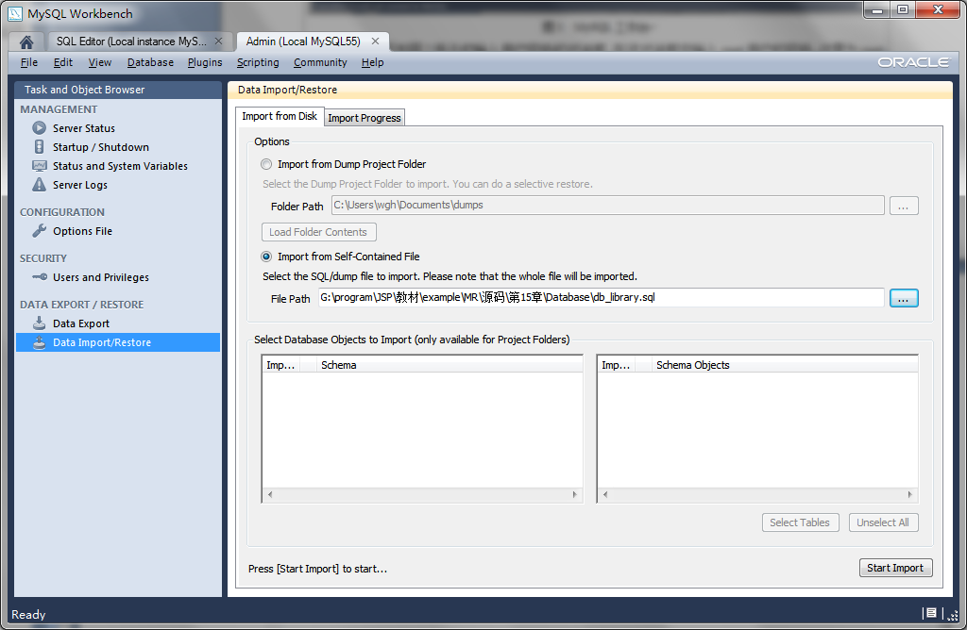
图1.3 设置导入SQL文件的路径
（5）单击“Start Import”按钮，完成数据库文件的导入，也就是完成数据库的附加操作。

将程序导入到Eclipse中，并发布运行
（1）将“MR\源码\第15章\library”文件夹拷贝到Eclipse的工作空间中。
（2）启动Eclipse，在左侧的“包资源管理器”中，单击鼠标右键，选择“导入”菜单项，在弹出的对话框中，展开“常规”节点，并选择“现有项目到工作空间中”子节点，如图1.4所示。
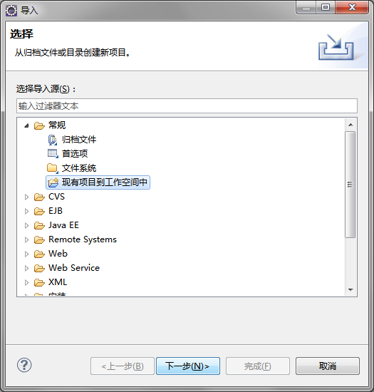
图1.4 “导入”对话框
（3）单击“下一步”按钮，进入到“导入项目”对话框中，选择工作空间中的library，单击“完成”按钮，完成项目的导入。
（4）将程序所需的MySQL数据库驱动包（mysql-connector-java-5.1.20-bin.jar）拷贝到工程的WebContent\WEB-INF\lib文件夹中。
（5）在左侧的“包资源管理器”中，找到项目名称节点library，并在该节点上单击鼠标右键，在弹出的快捷菜单中选择“运行方式”/“在服务器上运行”菜单项，将打开“在服务器上运行”对话框，在该对话框中，单击“完成”按钮，即可运行该程序。
说明：如果您的Eclipse中没有配置Web服务器，则在进行第5步之前，需要先配置Web服务器。关于如何配置Web服务器的内容请参见书中第3章的3.6节中的“3.配置Web服务器”一节。

使用说明

系统介绍
图书馆管理系统主要的目的是实现图书馆的信息化管理。图书馆的主要业务就是新书的借阅和归还，因此系统最核心的功能便是实现图书的借阅和归还。此外，还需要提供图书的信息查询、读者图书借阅情况的查询等功能。项目实施后，能够提高图书馆的图书借阅、归还流程，提高工作效率。整个项目需要在两个月的时间内交付用户使用。

操作注意事项
（1）本系统的用户名为：mr，密码为：mrsoft
（2）读者类型不同，可借图书的本数也有所区别。

操作流程
（1）用户登录图书馆管理系统后，可看到图书借阅排行榜，通过排行榜可以看出借阅图书的名称、图书类型、借阅次数等相关信息。
（2）单击“系统设置”/“图书馆信息”命令，对图书馆信息进行设置操作。
（3）单击“系统设置”/“管理员设置”命令，对管理员信息进行添加、权限设置、查询及删除操作。
（4）单击“系统设置”/“参数设置”命令，对办证费用及有效期限信息进行添加操作。
（5）单击“系统设置”/“书架设置”命令，对书架信息进行添加、修改及删除操作。
（6）单击“读者管理”/“读者类型管理”命令，对读者类型信息进行添加、修改及删除操作。
（7）单击“读者管理”/“读者档案管理”命令，对读者信息进行添加、修改及删除操作。
（8）单击“图书管理”/“图书类型设置”命令，对图书类型信息进行添加、修改及删除操作。
（9）单击“图书管理”/“图书档案管理”命令，对图书信息进行添加、修改及删除操作。
（10）单击“图书借还”/“图书借阅”命令，对图书借阅信息添加操作。
（11）单击“图书借还”/“图书续借”命令，对图书续借信息进行添加操作。
（12）单击“图书借还”/“图书归还”命令，对图书归还信息进行添加操作。
（13）单击“系统查询”/“图书档案查询”命令，对图书档案信息进行查询操作。
（14）单击“系统查询”/“图书借阅查询”命令，对借阅的图书信息进行查询操作。
（15）单击“系统查询”/“借阅到期提醒”命令，对借阅到期提醒信息进行查询操作。
（16）单击“更改口令”按钮，对当前的用户密码进行修改操作。
（17）单击“退出系统”按钮，退出当前操作系统。

